# Tutorial para el uso del script de disponibilidad de imágenes en GEE

Emanuel Valero. Provita AC.

**Descripción**: script de verificación de disponibilidad de datos Landsat en la plataforma Google Earth Engine, escrito en lenguaje Javascript adaptado a esta plataforma.

**Parámetros**: en las líneas 5 a 15 están los parámetros para ajustar la consulta (Figura 1).

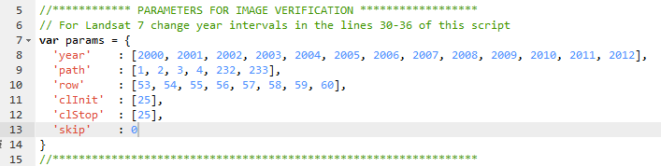

**Figura 1**. Parámetros del Script de disponibilidad de imágenes para la Amazonía venezolana.

Estos parámetros permiten seleccionar y filtrar las colecciones para consultar una extensión particular en un intervalo de tiempo y utilizando una cobertura de nubes dada. A continuación las especificaciones:

* ‘year’: un arreglo con los años a consultar, separados por comas. Sólo se modifican los años dentro de los corchetes. Éstos últimos no deben borrarse. Ejemplos

|  |  |
| --- | --- |
| **Años** | **Configuración del parámetro ‘year’** |
| Período 2000 - 2005 | 'year' : [2000, 2001, 2002, 2003, 2004, 2005] |
| 2005 y 2010 | 'year' : [2005, 2010] |
| 2000 | 'year' : [2000] |

* ‘path’, ‘row’: estos parámetros permiten establecer el conjunto de escenas Landsat que se requiere consultar. Ejemplos de configuración:

|  |  |  |
| --- | --- | --- |
| **Escenas por país** | **Configuración del parámetro ‘path’** | **Configuración del parámetro ‘row’** |
| Venezuela (sólo Amazonía) | 'path' : [1, 2, 3, 4, 232, 233] | 'row' : [53, 54, 55, 56, 57, 58, 59, 60] |
| Perú | 'path' : [2, 3, 4, 5, 6, 7, 8, 9, 10, 11] | 'row' : [61, 62, 63, 64, 65, 66, 67, 68, 70, 71, 72, 73] |

**Nota**: estos parámetros seleccionan la ventana o extensión determinada por el conjunto de escenas Landsat asignadas en la configuración. Por esta razón, siempre habrá escenas que no pertenezcan a la región delimitada por la división político territorial. En las líneas 60 A 67 (Figura 2) se pueden ajustar los path y rows que el script debe excluir (o incluir) durante el procesamiento.

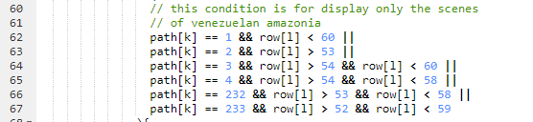

**Figura 2.** Ajuste de las escenas a considerar en la consulta de imágenes disponibles para Amazonía venezolana en el script de disponibilidad. Nótese que en este caso se acota el conjunto de escenas que se consultarán. Invirtiendo los signos “<” y “>” éstas se estarían excluyendo del procesamiento.

* ‘clInit’, ‘clStop’: estos parámetros permiten establecer el rango de cobertura de nubes por el cual filtrar la selección antes de hacer la consulta. clInit es el límite inferior del rango y clStop es el superior. Ejemplos de configuración:

|  |  |  |
| --- | --- | --- |
| **Porcentaje de cobertura** | **Configuración del parámetro ‘clInit’** | **Configuración del parámetro ‘clStop’** |
| 10% | 'clInit' : [10] | 'clStop' : [10] |
| Entre 20% y 50% | 'clInit' : [20] | 'clStop' : [50] |
| De 10 en 10 hasta 100% | 'clInit' : [0, 10, 20, 30, 40, 50, 60, 70, 80, 90] | 'clStop' : [10, 20, 30, 40, 50, 60, 70, 80, 90, 100] |

* ‘skip’: se refiere al intervalo de cobertura de nubes que la salida en la cónsola debe mostrar. El número predeterminado es 25, para que la salida sólo muestre en la consola la disponibilidad a intervalos de 10% en cobertura de nubes. Ejemplos de configuración:

|  |  |  |
| --- | --- | --- |
| **Porcentaje de cobertura** | **Configuración del parámetro ‘skip’** | **Salida en cónsola (ver sección de funcionamiento a continuación)** |
| 10% | ‘skip’: 0 | 10-10 |
| Entre 20% y 50% | 'skip' : 30 | 20-50 |
| De 25 en 25 hasta 100% | 'skip' : 25 | 0-25, 25-50 … 75-100 |

**Funcionamiento**: el script se ejecuta desde el editor de código de Google Earth Engine (Figura 3) y genera una salida por cónsola separada por comas, con el siguiente formato (imagen 1, recuadro rojo):

Año, Cobertura de nubes, Escena, Imágenes disponibles

Donde:

* **Año**: cada año asignado en los parámetros de inicio.
* **Cobertura de nubes**: rango determinado por los parámetros clInit y clStop.
* **Escena**: pathrow de cada escena consultada, de acuerdo a lo asignado en los parámetros ‘path’ y ‘row’.
* **Imágenes disponibles**: cantidad de imágenes disponibles en la colección de GEE para cada escena en cada año.

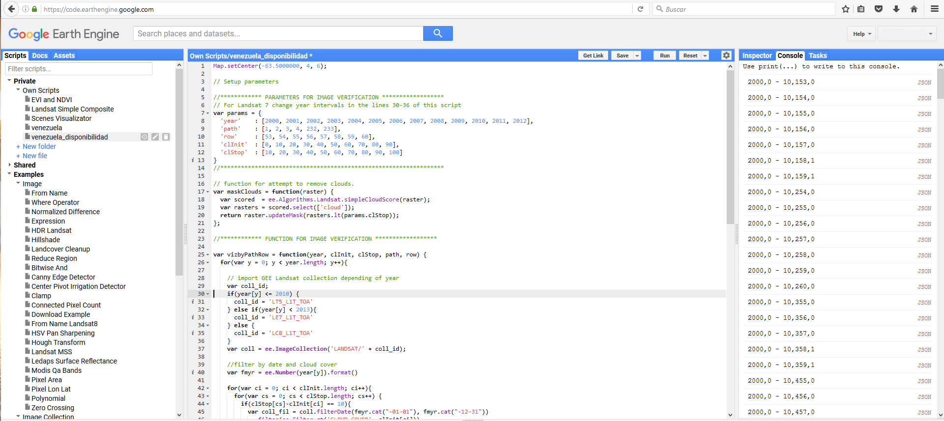

**Figura 3**. Editor de código de Google Earth Engine. El recuadro rojo muestra la salida en cónsola de la ejecución del script con los parámetros de la imagen 1.

**Consideraciones**

* **Acerca del manejo de los resultados**: Una vez el script termina de ejecutar, la salida en la cónsola, el resultado se copia en un editor de texto para eliminar los espacios entre líneas (Figura 3). En [este enlace](https://stackoverflow.com/questions/12008986/sublime-text-2-how-to-delete-blank-empty-lines) está la manera de hacerlo con la herramienta Sublime Text. Finalmente, se guarda el archivo en formato .csv desde el mismo editor.
* **Sobre la conectividad a internet**: la ejecución del script de principio a fin depende de la continuidad en la conectividad a internet. Si la conectividad se pierde el script se detiene y arroja un error en cónsola (Figura 4). En esos casos, se sugiere disminuir la cantidad de escenas o años que se consultan en una misma corrida, de modo que el tiempo de ejecución sea menor.

**Nota**: El proceso es rápido. Por ejemplo, para la Amazonía venezolana (33 escenas), el tiempo de procesamiento por año es de aproximadamente 30 a 40 segundos.

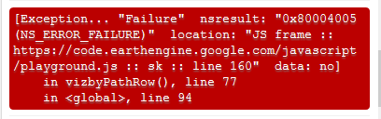

**Figura 4**. Mensaje de error en cónsola cuando la conectividad a internet se pierde mientras el script se ejecuta.

* **Acerca de las colecciones GEE**: las colecciones utilizadas por el script para realizar las consultas son las siguientes:

|  |  |  |  |
| --- | --- | --- | --- |
| **Satélite** | **Período** | **Colección** | **ID de la colección** |
| Landsat 5 | 1985-2010 | USGS Landsat 5 TM TOA Reflectance (Orthorectified) | LANDSAT/LT5_L1T_TOA |
| Landsat 7 | 2010 - 2013 | USGS Landsat 7 TOA Reflectance (Orthorectified) | LANDSAT/ LE7_L1T_TOA |
| Landsat 8 | 2013 - presente | USGS Landsat 8 TOA Reflectance (Orthorectified) | LANDSAT/LC8_L1T_TOA |

**Nota**: de forma predeterminada, el script toma las colecciones de acuerdo a lo que se muestra en la tabla anterior, para cada período de tiempo. Si se desea consultar una colección diferente a estas, o cambiar la colección asignada a un período por otra, en las líneas 30 a 35 se pueden realizar estos ajustes (Figura 5).

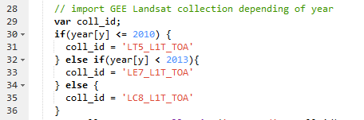

**Figura 5.** Fragmento del script en el que se asignan las colecciones a consultar para cada período de tiempo. *De manera predeterminada se tiene que*: para cualquier año antes de 2010 se usa la colección LT5_L1T_TOA; si el año es 2011 ó 2012, la colección usada es LE7_L1T_TOA; y si el año es 2013 o superior, la colección es LC8_L1T_TOA.